SQL Injection

Query
SELECT column1, column2, ...
FROM table_name
WHERE condition;

Syntax & Grammatik
String Terminator : ‘
Statement Terminator: ;

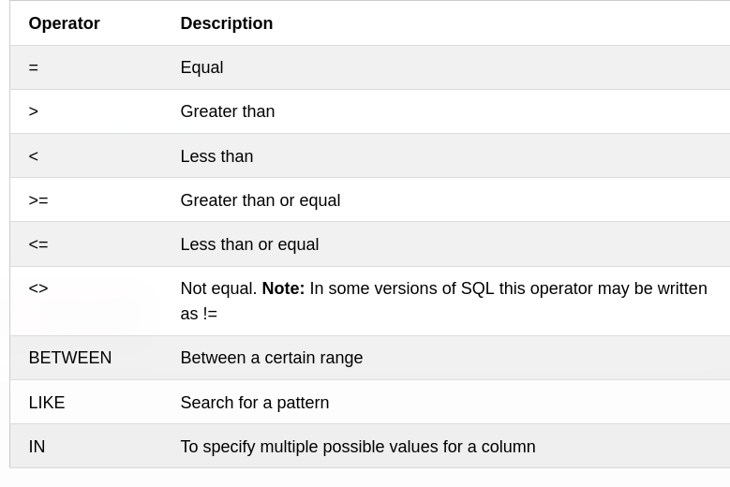
NOT invertieren

LIKE Clause
- In Anführungsstrichen: SELECT a FROM b WHERE name LIKE ‘’
- Zwei Wildcards: % und _
  - %: Wie ein * Wildcard in Shells. Matching von 0 oder mehr Characters
  - _ : Wie ein . in regulären Ausdrücken: Ein beliebiges Zeichen

Exploit
Oft ist es genug, die WHERE Bedingung wahr werden zu lassen mit einem OR 1=1.
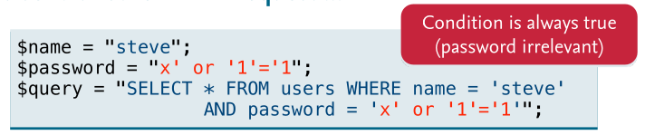
Es funkioniert weil:


